Szabtech. LabZH

MatLab parancsok
- S = zpk(’s’); Z = zpk(’z’, Ts);
  - Zéró-pólus alakhoz való megadás
- P = tf(1/L)
  - Transferfunction – átviteli függvény (Rendszer felvételéhez.)
- P = tf(A,B,C,D)
  - Állapot teres leírásból átviteli függvény.
- P = tf(NUM, DEN)
  - Számláló, nevezőből átviteli függvényt csinál.
- [NUM, DEN] = tfdata(P, ’v’);
  - Számláló, nevező vektorban visszaadva.
- [mag, pha, w] = bode(P);
  - W-hoz tartozó erősítést és fázisát adja vissza. (Lista)
- [mag, pha, Wcg, Wcp] = margin(P)
  - Erősítési tartalék, fázistartalék, az az w ahol az erősítési tartalékot méred, az az w ahol a fázistartalékot méred.
- [mag, pha, Wcg, Wcp] = margin(MAG,PHASE,W)
  - Bode által adott érték alapján számol erősítési- és fázistartalékot.
  - Konkrét fázistartalékot lehet meghatározni vele, ha PHASE-70 írunk be neki.
- Poles = eig(A)
  - A mátrix sajátértékei
  - A rendszer pólusai is egyben.
- [Ad, bd, cd, dd] = canon(A,b,c,d)
  - A mátrixot kanonikus (diagonális) alakra hozza.
- SYS = ss(A,B,C,d)
  - Állapot leíró mátrixokból rendszert készít.
- p = step(P)
  - Egységugrást ad a rendszernek, ábrázolja és visszaadja egy tömbbe, amin később lehet dolgozni. (max, min, stb.)
- [Y,T,X] = step(SYS)
  - Állapottérben lévő rendszert adsz meg neki és megadja a kimenőjelet, állapotváltozó értékeit.
  - Y – kimenet, T – idő, X – Állapotváltozók tömbje x(:,1) az első érték x1.
- H = feedback(C*P, 1)
  - Egyszeresen visszacsatolt rendszert ad meg. (C*P / (1 + C*P))
- K = acker(A,B,P)
  - K lesz a visszacsatoló vektor. A visszacsatol rendszerben az A mátrix A – B*K lesz.
  - A, B a rendszer mátrixai
  - P a kívánt rendszered pólusai (tfdata(P, ’v’), ennek a DEN-jére hívsz egy roots(DEN) –t, ami a P lesz.)
- R = roots(DEN)
  - Polinomnak a gyökeit adja vissza egy tömben.
- [R,P,K] = residue(B,A)
  - Részlet törtekre bont.
  - $\frac{B}{A}=\frac{R}{s-P}+K$
  - R és P egy n elemű tömb, annyi tört lesz.
  - K sima konstans
- impulse(P)
  - diracot ad a rendszerre és ábrázolja
  - hasonlóan paraméterezhető, mint a step
- K = dcgain(SYS)
  - A rendszer végértékét határozza meg
- SYSD = c2d(SYSC,TS,METHOD)
  - SYSD – Mintavett rendszer
  - SYSC – folytonos rendszer
  - TS – mintavételi idő
  - METHOD – mindig ’zoh’
  - Folytonos rendszerből -> diszkrét rendszer
- SYSC = d2c(SYSD,METHOD)
  - Diszkrét rendszer -> Folytonos rendszer
  - METHOD – ’zoh’
- nyquist(SYS)
  - Nyquist-diagramját adja meg a rendszernek
- [RE,IM] = nyquist(SYS,W)
  - Adott frekvenciára megadja, hogy hol vagy a komplex síkon
- [RE,IM,W] = nyquist(SYS)
  - Visszaadja egy tömbben a frekvenciát és a frekvenciához tartozó komplex számot
- MSYS = minreal(SYS,TOL)
  - Sys-ből kiveszi a TOL-nál kisebb együtthatójú tényezőket (illik sűrűn hívogatni)
- [NUM,DEN] = pade(T,N)
  - Megadja a számlálóját és a nevezőjét egy holtidős tag pade közelítésének
  - T a holtidő, N a közelités rendje
  - $N≅5$
- [A,B,C,D] = tf2ss(NUM,DEN)
  - Visszaadja egy átviteli függvényből képzett rendszer állapotteres leírását
- [NUM,DEN] = ss2tf(A,B,C,D,iu)
  - Visszaadja egy állapotteres leírásból képzett rendszer átviteli függvényét
- lsim(SYS,U,T)
  - A rendszer válasza adott bemenőjelre T időre (tartomány)
- F = ilaplace(L) (HSZKBAN NINCS)
  - Inverz laplacol
- Mc = ctrb(A,b)
  - Irányíthatósági mátrix
  - A a determinása 0 akkor nem irányítható
- Mo = obsv(A, c)
  - megfigyelhetőségi mátrix
  - A a determinása 0 akkor nem megfigyelhető
- Rank(M)
  - M mátrix rangját adja vissza
- [y,t,x] = initial(ss(A,b,c,d), x0)
  - Állapottrajekció, ha x0 meg van adva
  - Pl.: X0 = [a,b,c]
  - Plot(x(:,1), x(:,2)) // ábrázolás
- plot(X,Y)
  - Ábrázolja X és Y-t

Képletek
- PID szabályozó (diszkrét, ideális PD-vel)
  - $C\left(z\right)=A \frac{\left(z- e^{\frac{-Ts}{T1}}\right)}{\left(z-1\right) } \frac{\left(z- e^{\frac{-Ts}{T2}}\right)}{ z}$
  - $P, PI, PD$
  - Ha nem ideális akkor $PD= \frac{\left(z- e^{\frac{-Ts}{T2}}\right)}{ \left(z- e^{\frac{-Ts}{T2*}}\right)}$, ahol T2* < T2
- PID szabályozó (folytonos, közelítő)
  - $C\left(s\right)=A \frac{\left(1+s TI\right)}{s TI} \frac{\left(1+s Td\right)}{(1+s T)}$
  - $P, PI, PD$
  - $T=\frac{Td}{η}$
- Z trafó (folytonosból diszkrétbe pólus)
  - $z= e^{s Ts}$
- Youla – parametrizálás
  - $C\left(s\right)= \frac{Q}{1-Q P}$
  - $Q\left(s\right)= \frac{C}{1+C P}$
  - $C\left(z\right)= \frac{Q}{1-Q G}$
  - $Q\left(z\right)= \frac{C}{1+C G}$
  - $Q= \frac{Rn}{P+}$
  - 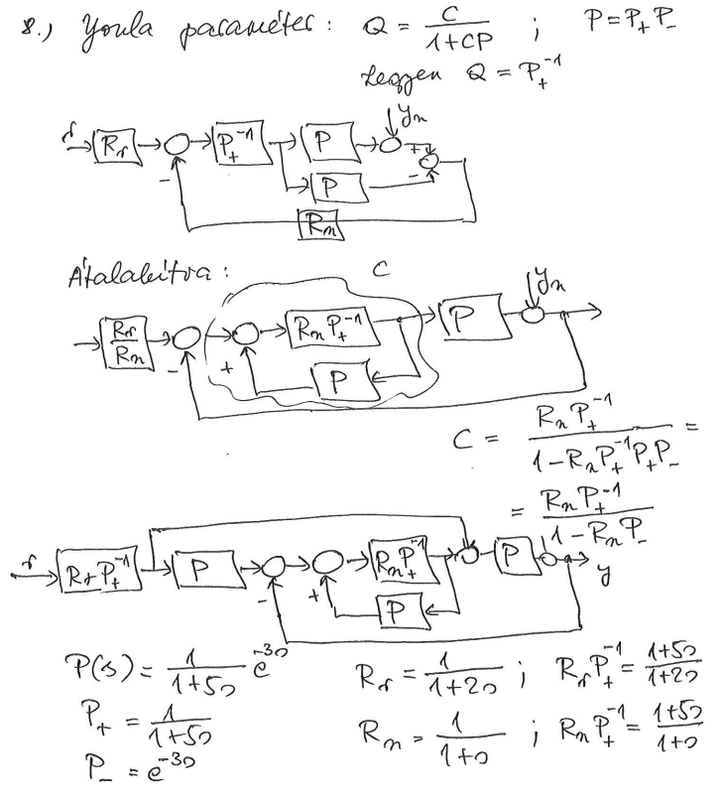
  - G = c2d(P, Ts, ’zoh’);
  - G = G * z^(-Td/Ts); //Holtidő
  - Gm = parazitazérusok / z
  - Gm = Gm / dcgain(Gm); //1-re álljon be, hogy ne módosítsa a szorzás után
  - Gp = G/ Gm;
  - Q = Rn / Gp;
  - C = Q / (1 – Q * G)
  - Y = minreal((Rn/Rr) * ((C * G) / (1 + C*G)))
  - U = minreal((Rn/Rr) * (C / (1 + C*G)))
  - u = step(U)
  - umax = max(u)
- Állapot visszacsatolás
  - Kt = acker(A,B,poles);
  - A = A-B*Kt;
  - Tnew = ss(A, B, C, d);
  - Kr = 1 / dcgain(Tnew);
  - Tnew = ss(A, B*Kr, C, d);
- Differencia egyenlet
  - 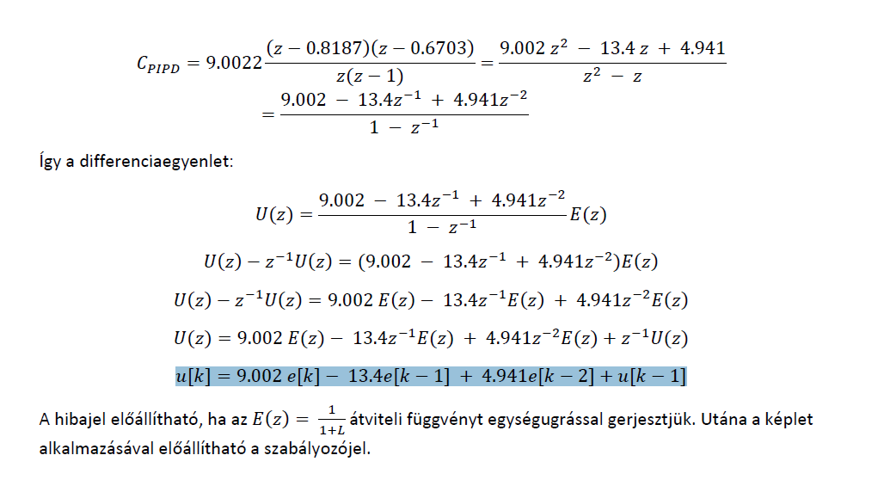
  - Oda-vissza kell tudni
- Analitikus kimeneti jel
  - Y = P * U;
  - [num, den] = tfdata(Y, ’v’);
  - [R, P, K] = residue(num, den)
  - Y = R / (s - P) // és ezt inverzlaplacolni
- Adott késleltetés mellett fázistartalék és erősítési tartalék
  - [gm, pm, wg, wc] = margin(L)
  - Phad = Td * wc * 180/pi
  - Az erősítési tartalék nem változik holtidőre, a fázistartalék pedig, phaD.
  - Simulinkkel: 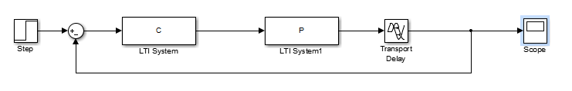
  - Túllővés a kimenet max-a a beállt jelhez képest, x%os túllövés ideje értelemszerűen
- Állapottrajekció
  - [y,t,x]= step(ss(A,b,c,d));
  - Plot(x(:,1), x(:,2))
  - Ha van kezdő érték, akkor step helyett:
    - x0 = [kezdőértékek felsorolása]
    - [y, t, x] = initial(ss(A,b,c,d),x0);

NagyZH
- Mintavételezett rendszerek,
  - $f=e^{A*Ts}=I+A*Ts (2*2es A mx esetén)$
  - $g= \int_{0}^{Ts}{e^{A*λ}dλ*b}$ e-ados tag úgy mint f esetén aztán behelyettesítem az integrálba és b-vel szorzok így csak egy oszlopvektor lesz amit elemenként integrálok és kész.
  - Ha A invertálható akkor g képlete lehet az is hogy $g=A^{-1}*\left(e^{ATs}-I\right)*b$
  - $y\left[k\right]=G\left(z\right)*u\left[k\right]=\left[c^{T}*{\left(z*I-f\right)}^{-1}*g+d\right]*u[k]$
- Folytonos megfigyelhetőségi mátrix előállítása átviteli fgv-ből (Átviteli fgv alakja $H=\frac{B}{A}$), ahol a1..an az A együtthatói és b1…bn a B együtthatói. ahol a1 a legnagyobb kitevőjű tag $z^{-1}$együtthatója .) Ezért fontos is hogy ha ezt felírjuk a polionok a megfelelő alakban legyenek:
- $1+a1*z^{-1}+a2*z^{-2}…. és a b-nél is szintén$ csak ott nem 1-etől kezdjük hanem b1*$z^{-1}$-től
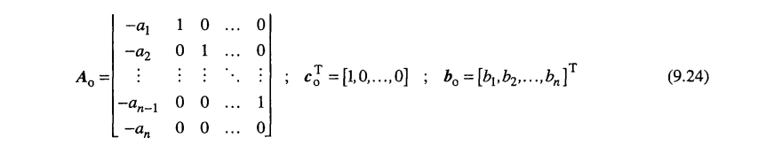
- Folytonos irányíthatósági mátrix előállítása átviteli fgv-ből (ez diszkrét esetben tükröződik valamiért)
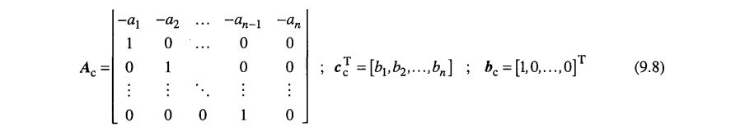
- Holtidős integráló maradékrendszer:
  - Itt az a lényeg hogy a PID után az L-be csak egy $K*\frac{e^{-sTd}}{s}$marad tehát csak holtidő és integráló meg valami konstans, ilyenkor igaz az alábbi egyenlet
  - $-\frac{π}{2}-ωc*Td= -π+fázistöbblet$
  - mert integráló miatt –pi/2-be indul és még a késleltető fázistolását kell hozzáadni és ez egyenlő a fázistöbblettel majd
  - $\frac{K}{ωc}=1$
  - mert |L|-ben $ωc$-ben 1-nek kell lennie.
  - ha a fenti képletbe Ti-t kérdezik az ugye éppen 1/K-val egyenlő. Lehet kérdés ez is akkor K-t kiszámolod és abból megvan a Ti.
  - P átalakítása G-vé
  - 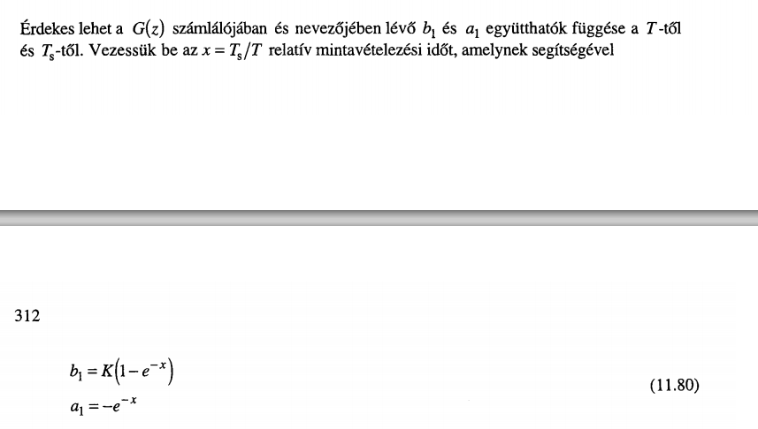
- Adott szakasz átviteli függvény esetén PI szabályozó:
  - P-nek a legnagyobb időállandóját vesszük, ebből csinálunk egy PI-t a megadott képlet alapján.
  - Ezek után a Kc meghatározása adott bemeneti jelnek a kezdeti értéke u(0) = X
  - U(0) = Kc = X
  - A szabályozó átvitele 0-ban az egyenlő Kc-vel, mert ugye lim s->$∞$ esetén az egész tart 1-be! Így Kc * 1 = X kell.
- Bode-diagram
  - Megnézzük a felnyitott szab. Kör pólusait és zérusait. Minden pólusnál -20-at tör és minden zérusnál +20 tör. A vágási körfrekvencia kiszámolásához abs(L) = 1 –et kell vegyük. Ilyenkor általában a törések hatása messzebb van, mint a körfrekvencia ezért azokat a pólusokat vagy zérusokat nem kell figyelembe venni, így általában 1 = X/s jön ki amit könnyű kiszámolni.
  - 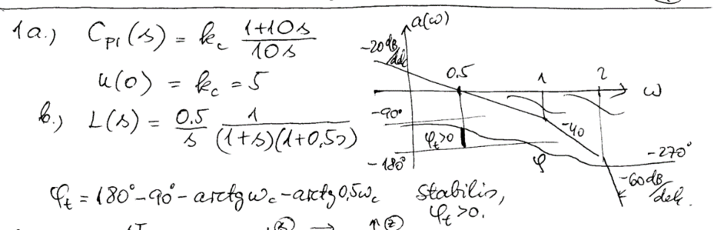
  - Fázistartalék számításához elsőnek vesszük a pólusokat, amikben átírjuk az s-ket jw-ra, és ábrázoljuk őket a komplex számsíkon, majd nézzük az x tengellyel bezárt szögét, ,ahhoz hogy ezt megkapjuk arctg-ét kell venni.
  - Ft = (180 – ((integrátorok száma) * 90 + (pólusok száma) * arctg(…) – (zérusok száma) * arctg(…))) – W*Td*180/PI
- Olyan feladatnál aminél a mátrixok vannak megadva és állapotvisszacsatolással szabályozunk és van egy tervezési polinom megadva a feladat pedig a kT meghatározása, úgy kell dolgozni, hogy a karakterisztikus egyenlet = tervezési polinom
  - $\det\left(sI-\left(A-b*kT\right)\right)=\det\left(sI-A+b*kT\right)=tervezési polinom$
  - a tervezési polinom meg lehet adva úgy is hogy konkrétan mi legyen a pólus ebből simán vissza kell írni
- Olyan feladatnál amikor átviteled van megadva ahol az egyik pólus labilis, és tükrözni kell hogy megkapd a tervezési polinomt úgy kell eljárni, hogy felírod a zárojeleket felbontva a két polionomt ekkor lesz egy $s^{2}+r1*s+r2 tervezési polinomod és egy s^{2}+a1*s+a2 folyamat polús$(folyamat átviteli fgv-ének a nevezője felbontva), ekkor a megoldás vagyis kT úgy jön ki hogy kT = [r1-a1 r2-a2] és kész is.
- Predikciós szabályzós feladatnál, azt kell csinálni, hogy G(z) =$G\left(z\right)=\frac{B}{A}*z^{-d}$ és két polinomot keresünk F-et és P-t amik úgy állnak elő hogy:
  - $1=A*F+P*z^{-d}$ahol F-et és P-t a filteres alakba keressük ami azt jelenti hogy $f0+f1*z^{-1}+f2*z^{-2} stb…$ (ezt onnan lehet látni hogy a z^-d amúgy is ilyen alakban van benne.
  - F fokszáma: d-1 (d a holtidő vagy megadják hány lépés alatt álljon be)
  - P fokszáma pedig n-1 ahol n a folyamat fokszáma
  - $z^{-d}pedig a folyamat késleltetése$
  - Ha ezeket felírtuk akkor meg kell oldani a diophantoszi egyenletet és megkapjuk a polinomok együthatóit.
  - A szabályzó úgy áll elő hogy $C=\frac{P}{B*F}$ (akár meg is van adva a feladatba hogy milyen alakba várjuk)
- Véges beállású szabályozó
  - Itt a teljes rendszer egyenletét úgy keressük hogy $T=B_{-}{*z}^{-d}$
  - Ebből a szabályozó képlete: $C=\frac{A}{B_{+}(1-B_{-}*z^{-d})}$ ha a lengéseket kerülni akarjuk.
  - Ha lengéseket megengedünk, akkor:$C=\frac{A}{B(1-z^{-d})}$

Elméleti kérdések
- Mi a z-transzformáció? Hova képzi le az s komplex s = -3 pontját? Hogyan deifiniáljuk egy jel z-transzofrmáltját?
  - $Z= e^{s T_{s}}$
  - 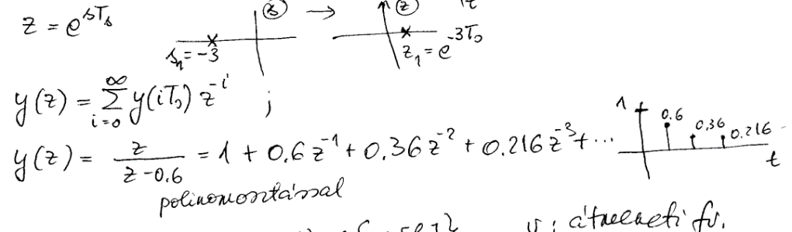
  - 1-ről indulva veszed a hatványokat. 1; 0.6 * z^-1; 0.36 * z^-2; …
  - Y-ban a 0.6 hatványai vannak benn i = 0-tól indulva
  - Elvileg Geometria sor felbontása
- Impulzus átviteli függvény deifiníciója:
  - $G\left(z\right)= \frac{Y(z)}{U(z)}=\left(1- z^{-1}\right)Z \{v[k]\}$ v: átmeneti fg.
  - $P\left(s\right)=\frac{K}{s}=>G\left(z\right)=K\frac{Ts}{z-1}$
  - $A zárt kör staiilitásának a feltétele$
    - Karakterisztikus egyenlet: $1+K\frac{Ts}{z-1}=0$
    - $z-\left(1-K Ts\right)=0$
    - $\left|z1\right|=\left|1-k Ts\right|<1$
    - 0 < K Ts < 2
    - Abszolút érték miatt egy egység kört nézel, ami miatt K Ts nem lehet nagyobb 2-nél, illetve kisebb mint 0.
- Szakasz állapotegyenlete irányíthatósági kanonikus alakban
  - $G\left(z\right)= \frac{b1 z^{-1}+b2 z^{-2}}{1+a1 z^{-1}+a2 z^{-2}}$
  - $\frac{v(z)}{u(z)}=\frac{1}{1+a1 z^{-1}+a2 z^{-2}}$
  - y(z) = v(z) ($b1 z^{-1}+b2 z^{-2}$)
  - $v\left(z\right)=u\left(z\right)-a1 z^{-1}v\left(z\right)-a2 z^{-2}v(z)$
  - 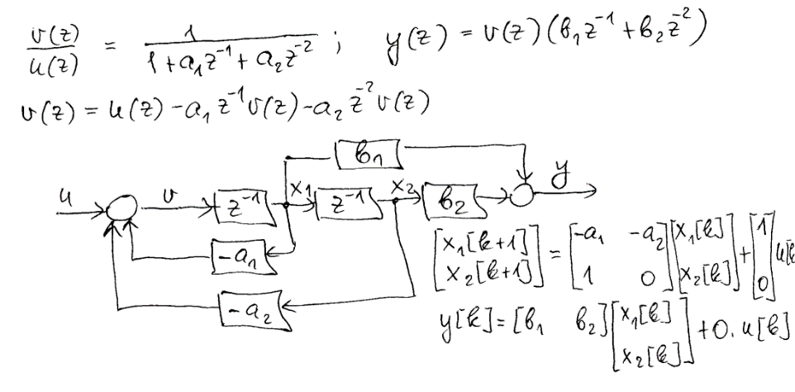
- Laplace-trafó
  - $Y\left(s\right)= L\left\{y(t)\right\} = \int_{0}^{∞}{y\left(t\right)e^{-s T}ds} s= σ+jω$
  - Lineáris
  - 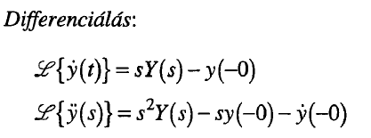
  - 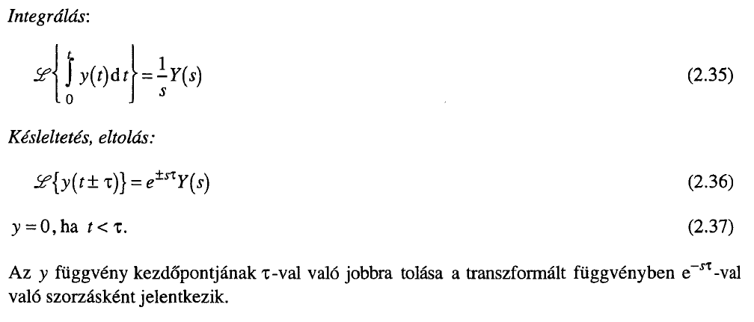
  - 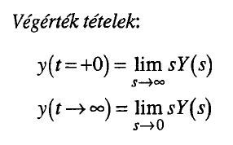
- Inverz Laplace-trafó
  - $y\left(t\right)= L^{-1}\left\{Y(s)\right\}= \frac{1}{2πj } \int_{σ-j∞}^{σ+j∞}{Y\left(s\right)e^{s t}}$dt

